6. РАЗРАБОТКА ИНСТРУКЦИИ ДЛЯ ПОЛЬЗОВАТЕЛЯ СИСТЕМЫ

6.1. Инструкция для пользователя системы

Разработанная система моделирования имеет простой графический интерфейс и удобна в работе. Внешний вид системы показан на рисунке 6.1. Сразу после открытия программы пользователь видит форму для заполнения данных. Остановимся подробно на каждом поле для ввода.
В первую очередь пользователю следует задать количество позиций и переходов, из которых будет состоять моделируемая сеть.
Далее задается вектор максимальных емкостей позиций - максимальное количество меток, которое может одновременно находиться в данной позиции.
Вектор временных задержек маркера в позициях содержит время, которое необходимо для активации метки в данной позиции.
Вектор начальной маркировки задает начальное распределение меток по позициям сети.
Вектор временных задержек восстановления переходов показывает время, в течение которого после очередного срабатывания переход будет закрыт для перехода меток.
Вектор приоритетов переходов позволяет задать очередность срабатывания переходов, если два и более перехода могут сработать одновременно и они имеют общие входные позиции. Приоритет перехода тем выше, чем больше введенное в соответствующую ячейку число.
Матрица инцидентности нужна для того, чтобы задать структуру сети. Делается это следующим образом. Допустим, позиция Р1 соединена дугой веса 3 (т.е. соединена тремя дугами) с переходом Т4. Если данная позиция является входящей для перехода Т4 (т.е. направление соединяющей их дуги от позиции к переходу) то в ячейке на пересечении позиции Р1 и перехода Т4 следует поставить -3. Если же данная позиция является выходной для перехода Т4 (направление дуги от перехода к позиции), то в этой же ячейке следует поставить +3. Так же следует показывать соединение других позиций и переходов - указывать вес дуги цифрой, направление дуги - знаком + или - .
Матрица ингибиторных дуг заполняется аналогично матрице инцидентности, ее отличие только в том, что она показывает не простые дуги, по которым движутся метки, а ингибиторные (по ним метки не движутся, они нужны только для управления состоянием сети в зависимости от маркировки позиций). Необходимо учесть тот момент, что данная позиция не может быть соединена с данным переходом простой дугой и ингибиторной, т.к. в этом случае возникает противоречие в условии срабатывания перехода. Поэтому необходимо следить за правильностью заполнения матриц, показывающих структуру сети.
Для задания времен задержки маркера в позициях и времен восстановления переходов можно задать одно из двух распределений - нормальное или равномерное. Это можно сделать в пункте меню "Распределение". При этом через знак # задается математическое ожидание и дисперсия (например - 3.4#1.2). Целую и дробную часть следует задавать через точку.
Внешний вид программы моделирования
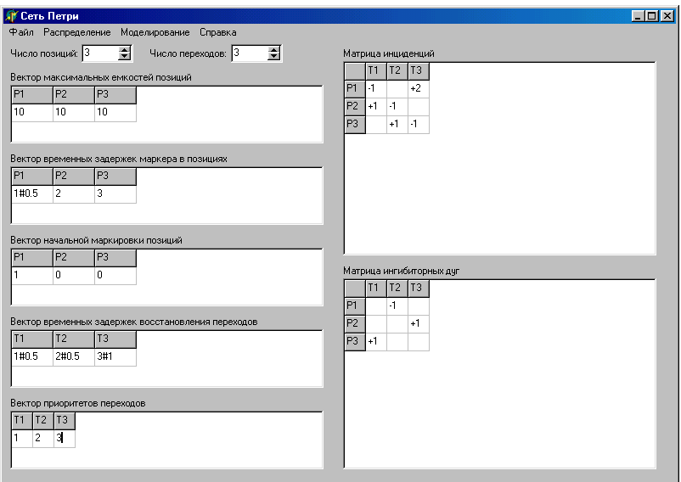
Рис. 6.1

При задании параметров системы предусмотрена проверка на правильность ввода данных. Например, в ячейки для ввода максимальных емкостей позиций нельзя ввести нецелое число. Также нельзя использовать буквы и другие символы кроме цифр. Если же пользователь введет неправильные данные, то при запуске моделирования курсор окажется в первой ячейке с неправильными данными, после исправления этой ошибки при запуске моделирования он окажется в следующей ячейке с неверными параметрами и т.д., пока все параметры не будут заданы верно.
Если в какой-либо ячейке данных ничего не будет введено, то по умолчанию будет считаться, что введен 0.
Если пользователь будет не один раз моделировать какую-либо сеть Петри, он может сохранить все введенные данные (структуру сети и ее параметры) в текстовый файл. Это можно сделать в пункте меню - "Файл" - "Сохранить". Чтобы открыть файл с сетью Петри, нужно воспользоваться пунктом меню - "Файл" - "Открыть". Для того, чтобы задать новую сеть Петри, можно очистить все поля для ввода через пункт меню - "Файл" - "Создать".
После того, как заданы все необходимые данные, для моделирования сети Петри следует выбрать пункт меню - "Моделирование". При этом появится форма, внешний вид которой изображен на рисунке 6.2. На панели можно увидеть три кнопки с количеством шагов моделирования. Пользователь может проследить процесс моделирования за нужное ему число времени - нужно только определенное число раз нажать нужную кнопку. Также на панели есть кнопка "Протокол", при нажатии на которую появится еще одна форма со всей статистикой моделирования; эту статистику можно сохранить в текстовый файл, нажав кнопку "Сохранить".

Процесс моделирования
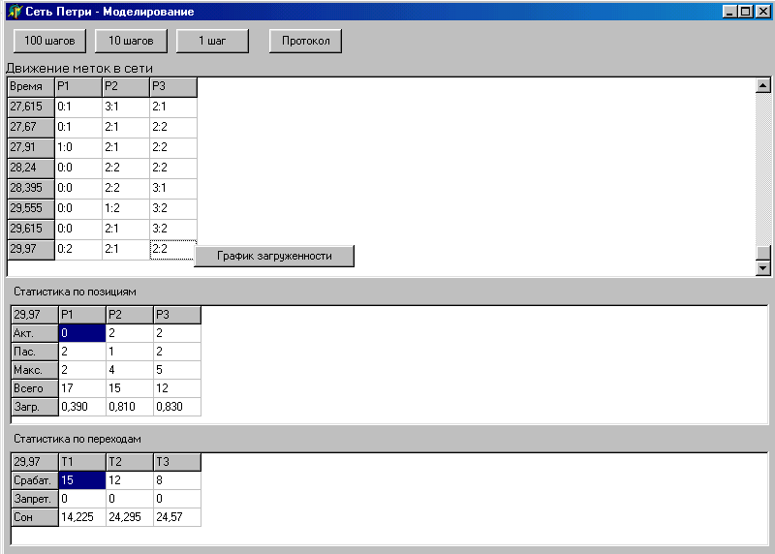
Рис. 6.2
В первой части статистики показывается распределение меток по позициям сети в течение времени моделирования. В ячейках активные и пассивные метки разделены двоеточием, например, 10:6 означает, что в данный момент времени в данной позиции было 10 активных и 6 пассивных меток.
Во второй части располагается статистика по позициям на последнем шаге моделирования, а именно, указывается число пассивных и активных меток в позиции; указывается максимальное число меток, которое одновременно оказывалось в позиции; указывается, сколько всего меток поступило за время моделирования в данную позицию; показывается загруженность позиции во времени (она определяется отношением двух времен - когда позиция была пуста и когда занята).
В третьей части находится статистика по переходам: сколько раз сработал данный переход; сколько раз данный переход не сработал из-за того, что могла быть превышена максимальная емкость одной из выходных позиций для данного перехода; указывается время "сна" перехода - общее время, в течение которого переход не мог сработать из-за его "восстановления".
Также по каждой позиции сети можно посмотреть график ее загруженности за время моделирования. Для этого нужно выбрать любую из ячеек в столбце интересующей нас позиции, нажать правую кнопку мыши и выбрать "График загруженности". Это показано на рисунке 6.2.
Пример графика загруженности позиции приведен на рисунке 6.3. На графике синей линией показывается наличие пассивных меток, красной - активных. Если в определенный момент времени в позиции находятся только активные или только пассивные метки, то на графике на этом участке времени отображается соответственно красная или синяя линии. Если в позиции присутствуют метки и активные и пассивные, то на графике на этом промежутке времени будет отображаться красная и синяя линии, а также их результирующая - линия черного цвета.

График загруженности
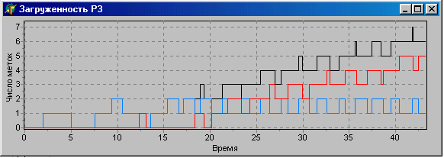
Рис. 6.3

Инструкция для пользователя также есть и в самой программе.

6.2. Внешние ограничения

ПО реализовано на языке Delphi 6.0 на платформе операционной системы Windows 98. Для модернизации программы необходим пакет Delphi 6.0. Для модификации программы необходимо наличие файлов с расширениями: *.pdf, *.pas, *.dcu, *.dfm, *.ddp.

6.3. Перечень аппаратных и программных средств, необходимых для работы ПО

Перечень аппаратных и программных средств, необходимых для работы ПО:
При минимальной конфигурации –
Процессор с тактовой частотой не меньше 133 MHz; ОЗУ – 16 МВ; Video – 4 МВ; ОС – Windows 95/98; ПО – Delphi 6.0, клавиатура, мышь.
При оптимальной конфигурации –
Процессор с тактовой частотой не меньше 333 MHz; ОЗУ – 32 МB; Video – 8 МВ; ОС – Windows 98/2000/NT/ХР; ПО – Delphi 6.0, клавиатура, мышь.
При максимальной конфигурации –
Процессор с тактовой частотой 750 MHz; ОЗУ – 64МВ; Video – 64МВ; ОС – Windows 98/2000/NT/XP; ПО – Delphi 6.0, клавиатура, мышь.
Пункты меню

Файл
Создать – при выборе этого пункта меню появляется сообщение – “Очистить сеть?”. Можно согласиться или нет. Если нажать “Да”, то все поля для ввода очистятся от данных.
Открыть – происходит открытие файла со структурой сети и входными данными. Все данные заносятся в поля ввода.
Сохранить – сохранение всех вводимых данных в текстовый файл.
Выход – происходит выход из программы.

Распределение
Равномерное – выбор равномерного распределения для временных задержек меток в позициях сети и времени восстановления переходов.
Нормальное - выбор нормального распределения для временных задержек меток в позициях сети и времени восстановления переходов.

Моделирование – при выборе этого пункта появляется форма для вывода результатов моделирования.

Справка
Помощь – происходит открытие формы с комментариями по использованию программы.
О программе – выводится некоторая дополнительная информация о программе.

Поля ввода данных

Число позиций – указывается число позиций сети.
Число переходов – указывается число переходов сети.
Вектор максимальных емкостей позиций – указывается ограничение на емкость позиций сети
Вектор временных задержек маркера в позициях – устанавливается время задержки маркера (метки) в конкретной позиции. Для каждой метки в данной позиции формируется свое время задержки (если задержка вообще задана). Задержку можно задать одним числом. Тогда время задержки меток в позиции будет одинаковое для всех поступивших в данную позицию меток. Также можно задать интервал времени. Тогда время задержки будет формироваться в соответствии с выбранным законом распределения из заданного интервала. Задать интервал можно следующим способом. Вначале указывается математическое ожидание, затем ставиться значок решетки (#) и дисперсия. Например, если задать время задержки так – 10#3, то это означает, что время задержки будет формироваться из интервала 7..13. Примечание1: если задать интервал таким образом, что начало интервала будет меньше 0 (например 2#3, т.е. –1..5), то возможно что время сформируется также меньше 0; в этом случае автоматически будет считаться что для данной метки задержка равна 0. Примечание2: метки делятся на активные и пассивные. Если в данной позиции указано время задержки метки, то пришедшая метка является пассивной до тех пор, пока не пройдет время задержки. Далее она становиться активной и может быть отправлена в другие позиции при срабатывании переходов. Если время задержки не указано, то пришедшая в позицию метка автоматически становится активной (это происходит и в том случае, когда сформировалось отрицательная задержка из интервала с началом интервала меньше 0).
Вектор начальной маркировки позиций – указывается, сколько меток содержится в каждой позиции перед началом моделирования.
Вектор временных задержек восстановления переходов – задается время, в течение которого переход не сможет пропустить метки после очередного срабатывания. Время задается аналогично времени задержки меток в позиции. См. также примечание для вектора временных задержек маркера в позиции.
Вектор приоритетов переходов – задается порядок срабатывания переходов. Это может потребоваться в следующей ситуации. Несколько переходов имеют общую входную позицию и они могут сработать одновременно. Тогда можно указать порядок их срабатывания. Порядок задается числом. Причем чем больше заданное число, тем выше приоритет перехода.
Матрица инцидентности – здесь задается структура сети, т.е. определяется порядок следования переходов и позиций. Ячейки матрицы следует заполнять следующим образом. Следует указать знак “+” или “-“ и число. Знак определяет направление дуги, соединяющей позицию и переход. Если в ячейке на пересечении позиции Р1 и перехода Т1 стоит вначале знак -, то это означает что направление дуги от позиции к переходу. Если знак “+”, то направление дуги от перехода к позиции. Число после знака, определяющего направление дуги, указывает вес дуги. Вес дуги обозначает, сколько дуг соединяет данную позицию с данным переходом. Таким образом, если в матрице инцидентности на пересечении позиции Р2 и перехода Т5 стоит +3, то это означает, что из перехода Т5 в позицию Р2 входит 3 дуги.
Матрица ингибиторных дуг – задает наличие в структуре сети ингибиторных дуг. Заполняется аналогично матрице инцидентности. Примечание: не следует связывать данную позицию с данным переходом обычными дугами и ингибиторными. Это может привести к внутреннему противоречию в условии срабатывания данного перехода.

Функционирование сети Петри - это последовательная смена маркировок (фишек, меток) в результате срабатывания переходов. Состояние сети в данный момент времени определяется текущей маркировкой. Срабатывание перехода состоит в изъятии фишек из каждой входной позиции и помещении их в каждую выходную позицию. Причем, количество фишек, изымаемых из конкретной позиции, или помещаемых в конкретную позицию равно количеству дуг, соединяющих срабатывающий переход с данной конкретной позицией. Иногда при графическом изображении сети Петри не рисуют много дуг, которые должны соединять переход с позицией, а указывают вес дуги - это и есть число дуг между позицией и переходом.
Существует еще одно правило срабатывания перехода: переход срабатывает, если количество фишек в каждой входной позиции перехода не меньше количества дуг, соединяющих эту позицию с переходом.
Также иногда вводится понятие максимальной емкости позиции - количества фишек, которое может одновременно находиться в позиции. Отсюда следует еще одно условие срабатывания перехода. Если в результате срабатывания перехода в одной из выходных позиций может оказаться больше фишек, чем она может вместить, то данный переход не сработает, даже если для других позиций, входных или выходных для данного перехода, все остальные условия будут соблюдены.

Процесс моделирования

Процесс моделирования следует начинать с ввода данных. Далее нужно выбрать пункт меню Моделирование. Появится форма для отображения результатов моделирования. Далее следует нажать на одну из трех кнопок с указанием шагов моделирования. Пользователь сам должен определить, сколько раз требуется нажать нужную ему кнопку. При выборе каждой из кнопок происходит соответствующее ей количество шагов моделирования. Это отображается в окошках “Движение меток в сети”, “Статистика по позициям”, “Статистика по переходам”

Статистика моделирования

Движение меток в сети. Указывается на каждом шаге моделирования статистика по наличию меток в каждой позиции. Вывод осуществляется в следующем формате – А:П, где А – число активных меток в позиции на данный момент, П – число пассивных меток.
Статистика по позициям. Выдается статистика по каждой позиции на последнем шаге моделирования.
- Акт. – число активных меток в позиции
- Пас. - число пассивных меток в позиции
- Макс. – указывается, какое максимальное количество меток было одновременно в данной позиции за все время моделирования.
- Всего – общее количество меток, поступивших в позицию за все время моделирования
- Загр. – загруженность позиции - указывается отношение двух времен – времени, в течении которого в позиции была хотя бы одна метка, и общего времени моделирования.
Статистика по переходам. Выдается статистика по каждому переходу на последнем шаге моделирования.
- Срабат. – количество срабатываний перехода.
- Запрет. – количество несрабатываний перехода из-за возможности переполнения максимальной емкости в одной из выходных позиций данного перехода.
- Сон – общее время, в течение которого переход не мог сработать из-за его “восстановления”.

График загруженности. По каждой из позиций можно посмотреть график загруженности. Он отображается в виде гистограммы и показывает наличие меток в позиции в течение процесса моделирования. Просмотреть график можно, щелкнув правой кнопкой на любой из ячеек в столбце интересующей нас позиции в окошке “Движение меток в сети”. Красной линией показывается наличие активных меток, синей линией - пассивных. Если в позиции находятся и пассивные и активные метки, их результирующая выделяется черным цветом.

Сохранить результаты можелирования можно, нажав на кнопку "Протокол" и далее на кнопку "Сохранить" в новом окне.

